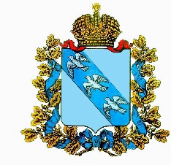

**АДМИНИСТРАЦИЯ**

**ИВАНОВСКОГО СЕЛЬСОВЕТА  
 СОЛНЦЕВСКОГО РАЙОНА КУРСКОЙ ОБЛАСТИ**

**ПОСТАНОВЛЕНИЕ**

18 июня 2020 года №45

**О продлении  срока представления сведений о доходах, расходах, об имуществе и обязательствах имущественного характера за отчетный период с 1 января по 31 декабря 2019 года**

         В соответствии с Указом Президента Российской Федерации от 17 апреля 2020 года №272 «О представлении сведений о доходах, расходах, об имуществе и обязательствах имущественного характера за отчетный период с 1 января по 31 декабря 2019 года», постановлением Губернатора Курской области от 28.04.2020 года № 131-пг «О мерах по реализации Указа Президента Российской Федерации от 17 апреля  2020 года №272, Администрация Ивановского  сельсовета  Солнцевского  района Курской области ПОСТАНОВЛЯЕТ:

1.Сведения о доходах, расходах, об имуществе и обязательствах имущественного характера за отчетный период с 1 января по 31 декабря 2019 года, срок подачи которых предусмотрен нормативными правовыми актами Администрации Ивановского  сельсовета  Солнцевского района Курской области, представляются до 1 августа 2020 года включительно.

2.Настоящее  постановление подлежит размещению на официальном сайте Администрации Ивановского сельсовета Солнцевского района Курской области.

3.Контроль за исполнением настоящего постановления оставляю за собой

4.Постановление вступает в силу со дня его подписания.

И.о.Главы Ивановского сельсовета Т.П.Никифорова